1. 目的

『交流の可視化、素子特性の観察と理解』

1. 理論(原理)

今回は省略

1. 実験

* **回路図•結線図**

実験課題1:

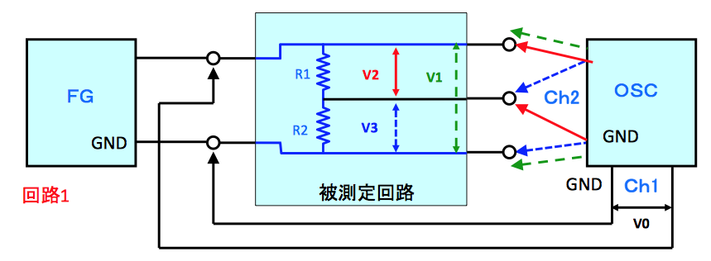

実験課題2:

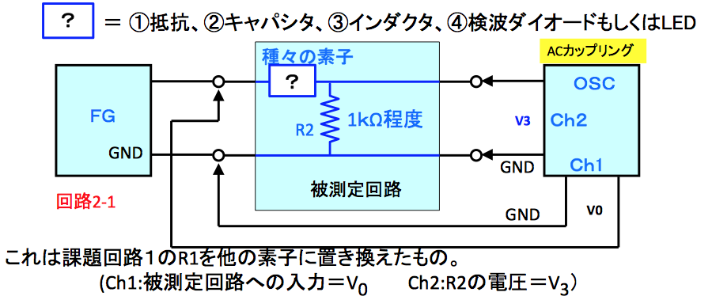

回路図はそれぞれハンドアウトのものを使用した。

* **説明**

実験課題1:

実際の回路は以下の写真のようになる。

上に記した回路図のとおり、抵抗器R1とR2をファンクションジェネレータから繋いだ回路上で直列に接続する。計測の際はそれぞれテスター、オシロスコープの計測線を対応する部分の黄線に接続した。

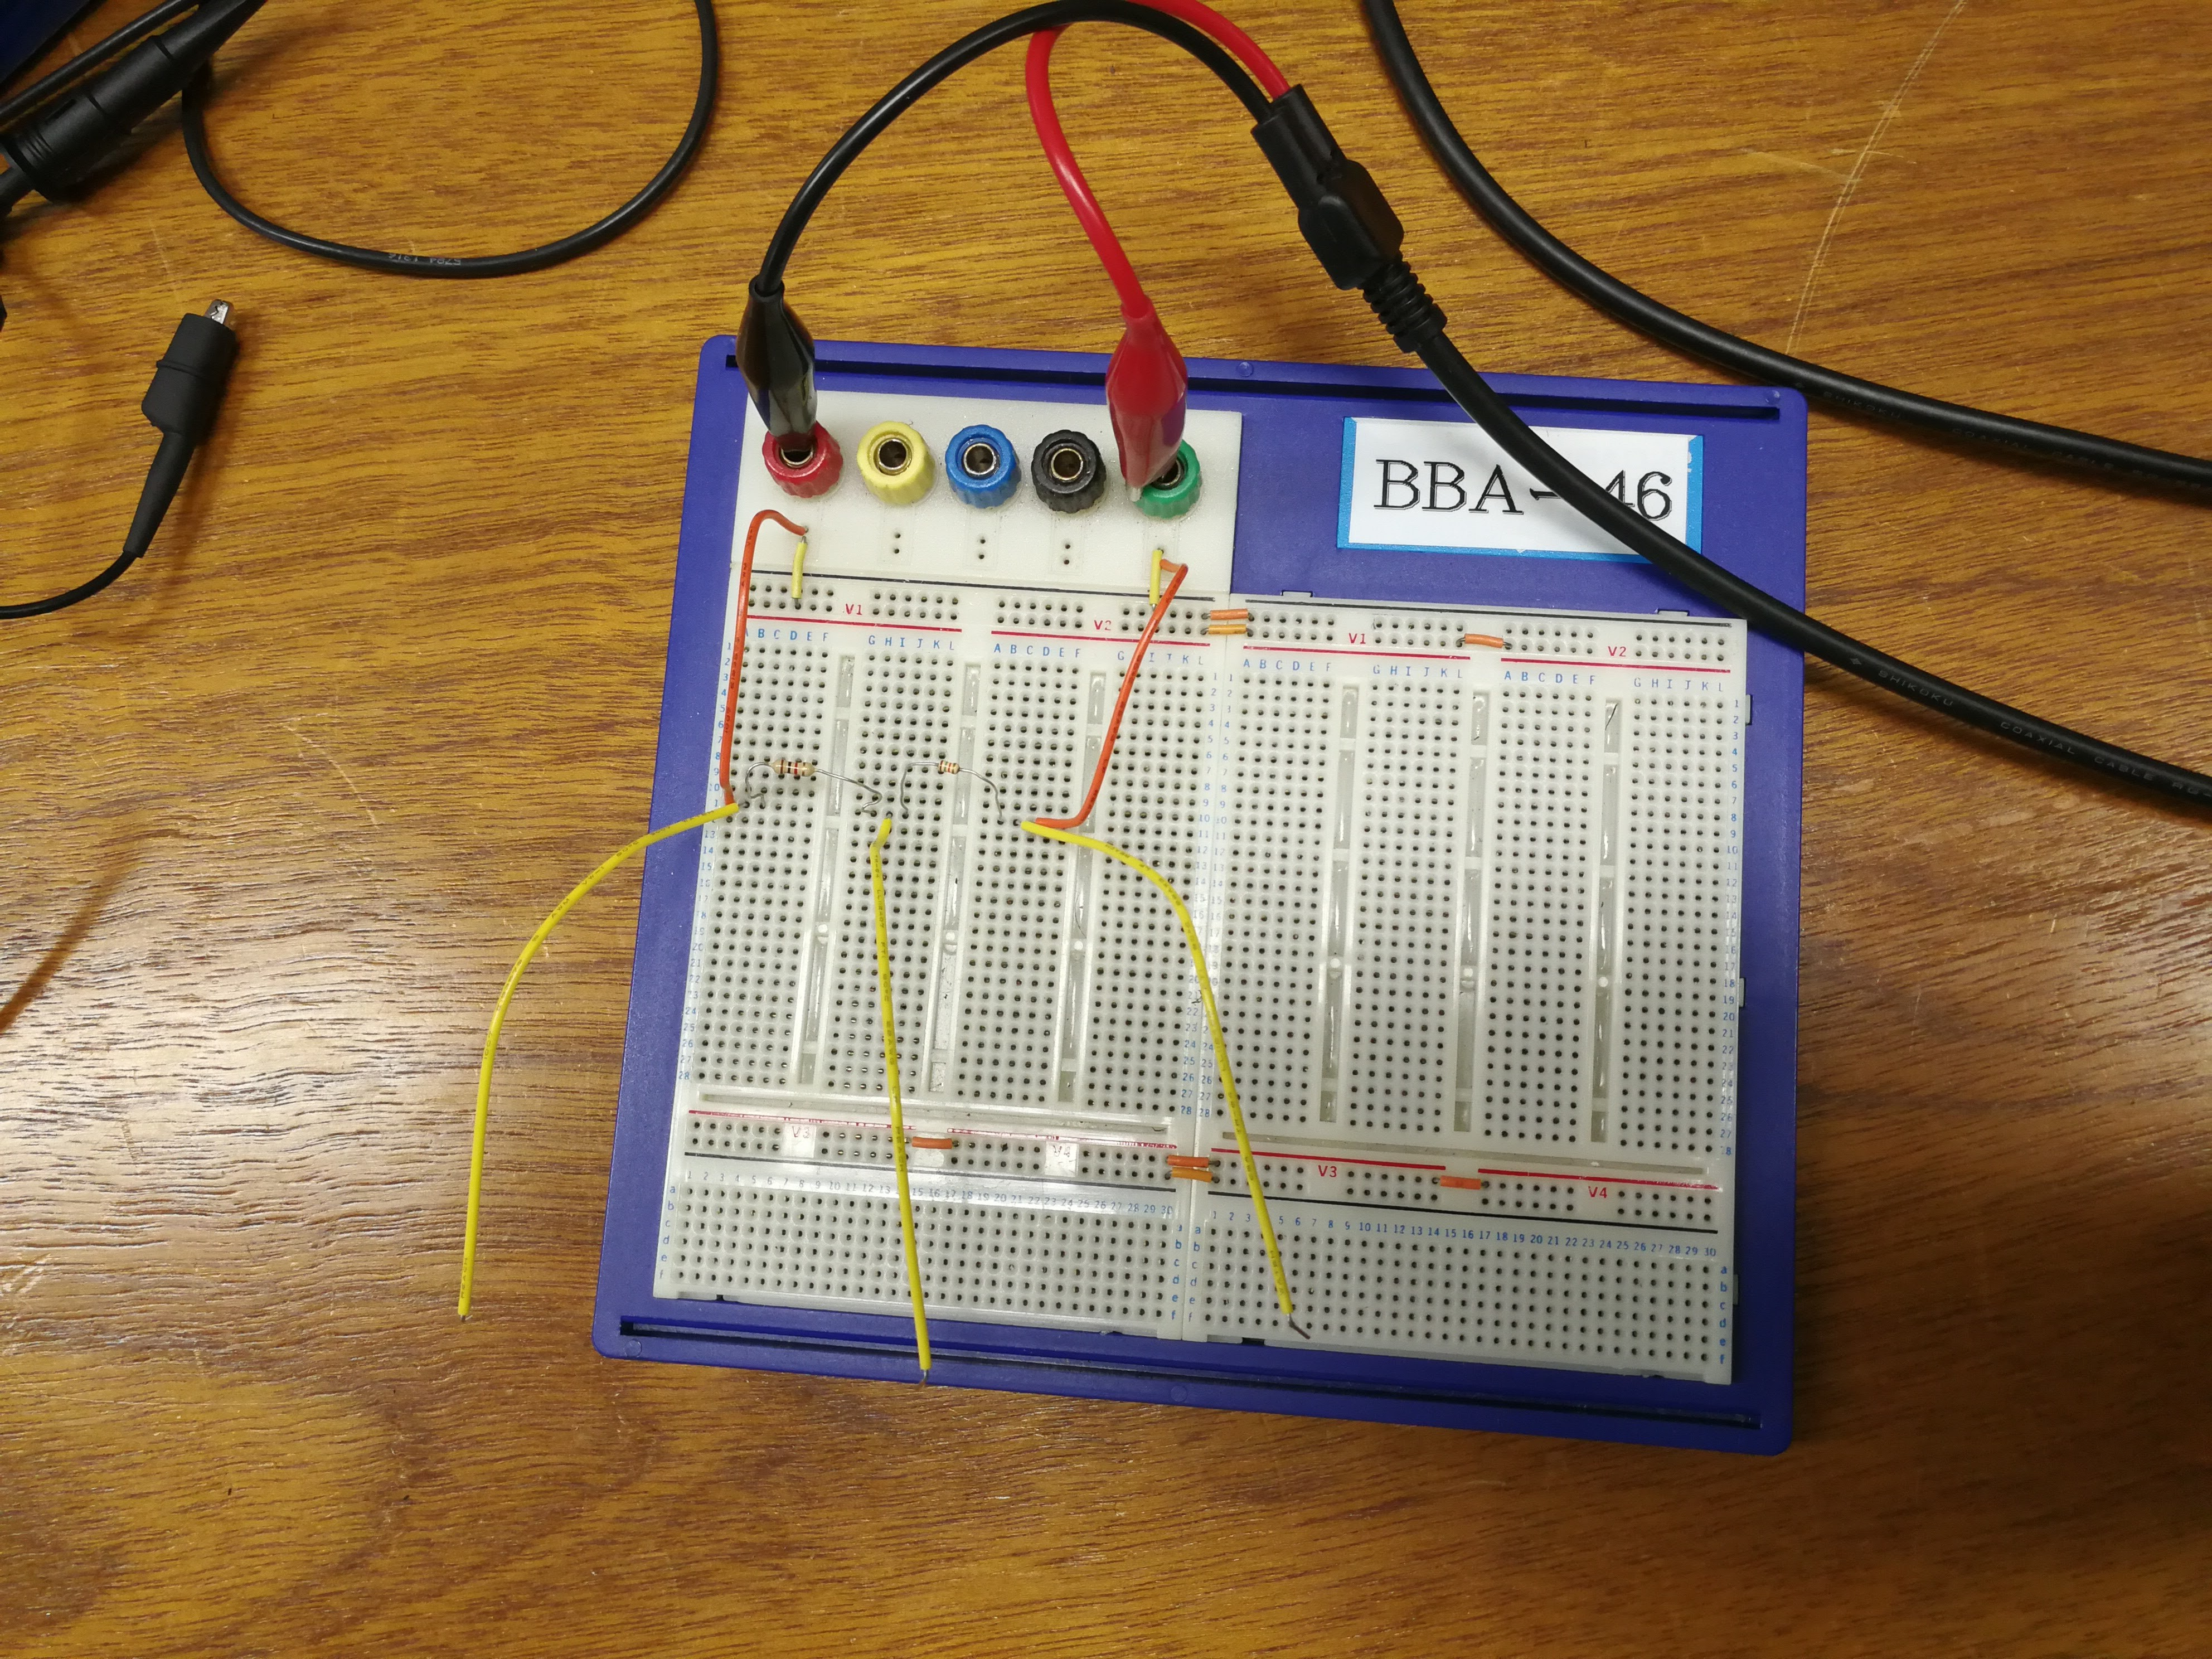

実験課題2:

こちらも回路部分は実験課題1と同様になったが、抵抗器以外の計測では抵抗器R1の部分をそれぞれキャパシタ、インダクタ、検波ダイオードに置き換え、またオシロスコープの計測線をファンクションジェネレータからの陽線陰線とR2に対応する部分の黄線に接続した。

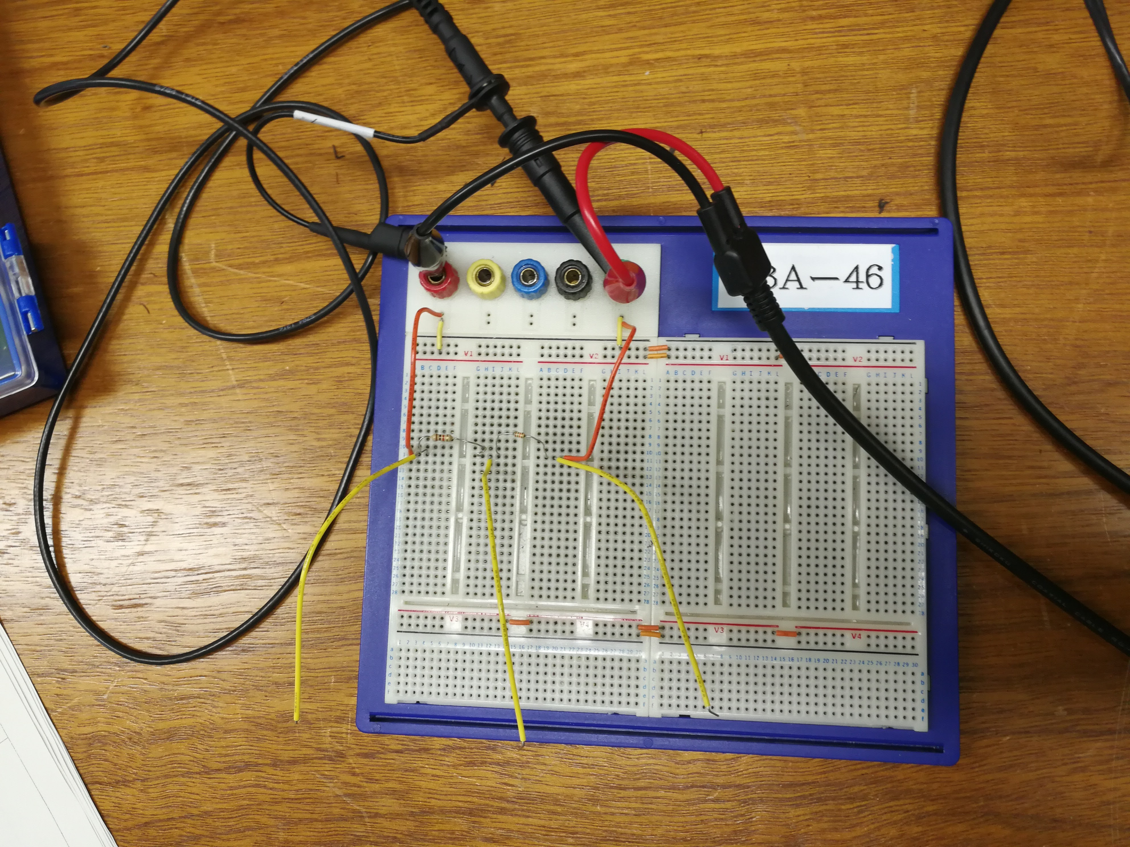

* **実験手順**

**実験課題1:**

1. 上記回路図のとおり回路を形成する
2. ファンクションジェネレータによる設定をDC 電圧10Vとし出力する
3. それぞれの抵抗R1, R2との対応する部分 についてテスターを用いて電圧を計測する
4. 一旦ファンクションジェネレータの出力を切り、設定を正弦波, 振幅5V, 周波数1kHzとする
5. 回路のそれぞれ対応する部分にオシロスコープの計測線を接続する
6. それぞれの抵抗R1, R2との対応する部分を用いオシロスコープを用いてそれぞれ電圧を計測する

**実験課題2:**

1. 上記回路図のとおり回路を形成する
2. 電源の振幅を5Vで固定する
3. R1の部分はまずは抵抗器のままで測定するので変えない
4. 正弦波•矩形波と波形を切り替えながら周波数を20Hz, 1kHz, 100kHzに切り替えぞれぞれでオシロスコープを用い計測する(波形を確認するためオシロスコープの画面の写真も撮る)
5. R1の部分をキャパシタに切り替える
6. 4と同じく計測する
7. R1の部分をインダクタに切り替える
8. 4と同じく計測する
9. R1の部分を検波ダイオードに切り替える
10. 4と同じく計測する

* **使用器具•機器名称と機材ID**

• オシロスコープ Tektronix TDS 2022B hdw4-OSC10-012

• ファンクションジェネレータ

YOKOGAWA FG120 2MHz FG0-1012

• ブレッドボード BBA-46

• テスター sanwa DIGITAL MULTIMETER CD770

• インダクタ 103

• キャパシタ 182K

• 検波ダイオード

• 抵抗器 カラーコード茶緑赤金(R1とした)

• 抵抗器 カラーコード茶黒赤金(R2とした)

1. 結果

* **取得データ**

**実験課題1:**

　テスターによる測定では、電源の電圧設定を10[v]とし計測値も9.80[v]。それぞれの抵抗にかかる電圧の計測値も足すと9.79[v]となり、計測値はすべて誤差範囲内で収まったといえる。

　一方オシロスコープでの測定では電源電圧計測値が5.0[v]だが、R2の電圧計測値2.0[v]を適当な値と見てもR1の電圧計測値は5.0[v]と適当ではない。抵抗器R1の電圧計測値V2が正しく計測できていない。

**•テスターによる測定**

|  |  |
| --- | --- |
| 測定対象 | 計測電圧値 |
| V1(電源電圧) | 9.80[v] |
| V2(抵抗器R1) | 5.87[v] |
| V3(抵抗器R2) | 3.92[v] |

電源はDC, 10[v]で固定してある

**•オシロスコープによる測定**

|  |  |
| --- | --- |
| 測定対象 | 計測電圧値 |
| V1(電源電圧) | 5.0[v] |
| V2(抵抗器R1) | 5.0[v] |
| V3(抵抗器R2) | 2.0[v] |

電源は正弦波, 振幅 5[v], 周波数 1[kHz] で固定してある

**実験課題2:**

　それぞれの異なる計測対象「抵抗器」、「キャパシタ」、「インダクタ」、「検波ダイオード」について電源の振幅を5.0[V]に固定してV3の値を計測したところ、計測される電圧の値については、インダクタの計測でのV3 の値が異なった以外に目立った違いは見られなかった。波形についても同様で、計測対象ごとに異なる特徴はみられなかった。

　一方それぞれの同一の計測対象について周波数を変化させて測定すると、計測される電圧の値について変化はないものの、オシロスコープにて観測される波形に周波数ごとの異なる特徴が見られた。

　なおすべての計測対象について電源振幅は5.0[v]で固定し、また計測の際の周波数は20[Hz], 1[kHz], 100[kHz] としている。

☆計測された波形

　まず周波数ごとに異なった波形のスケッチを添付する。これらの波形はそれぞれの計測対象について同じものが得られた。

<正弦波>

20[Hz]

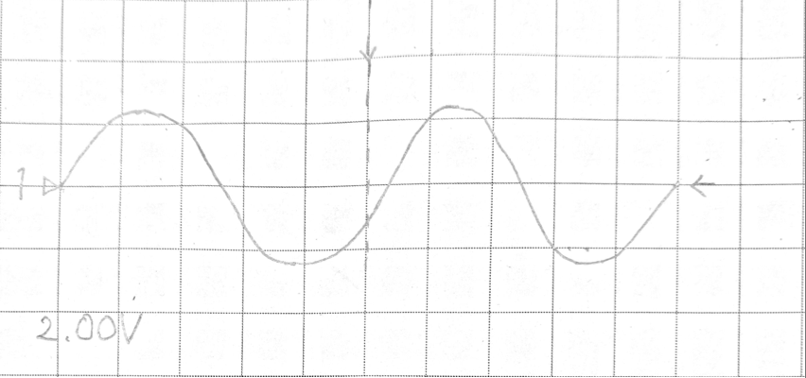

1[kHz]

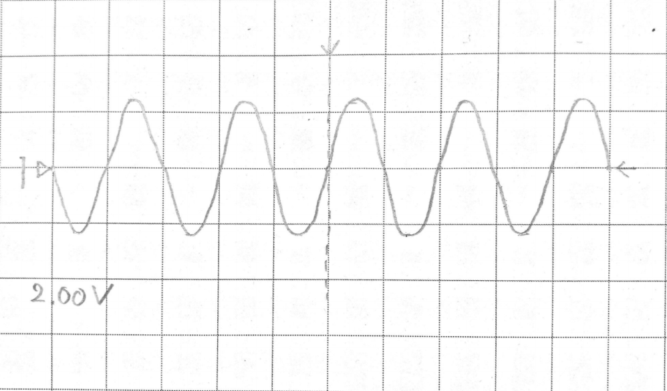

100[kHz]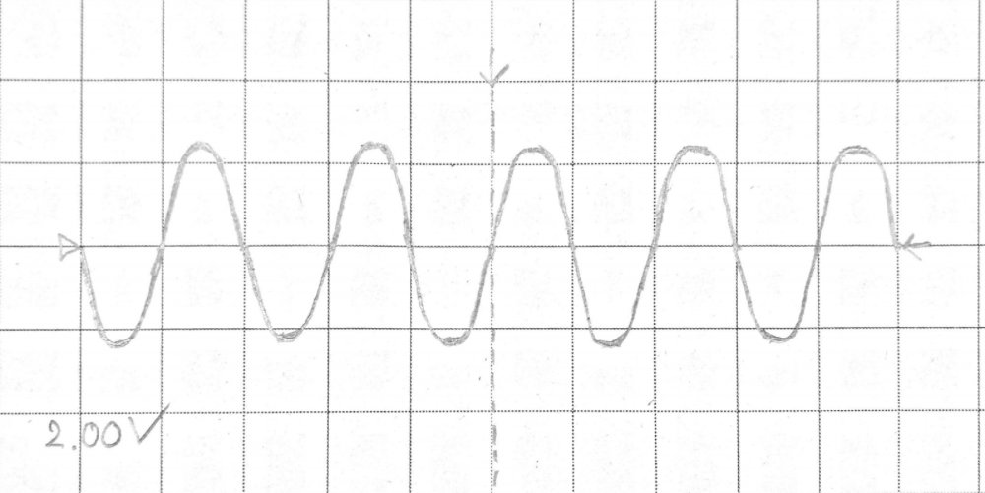

1[kHz]と100[kHz]の間ではあまり大きな違いは見られなかった。

<矩形波>

20[Hz]

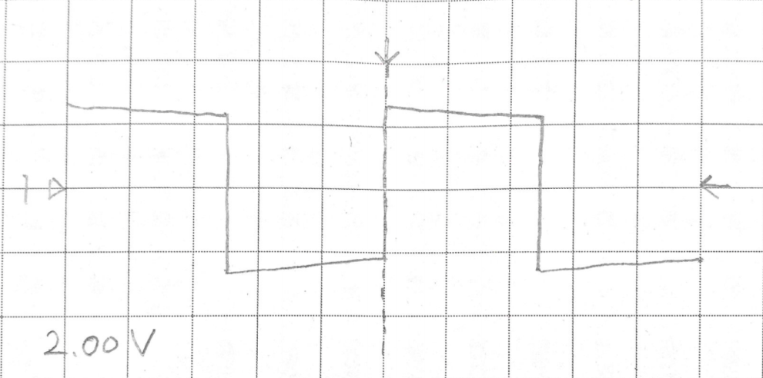

1[kHz]

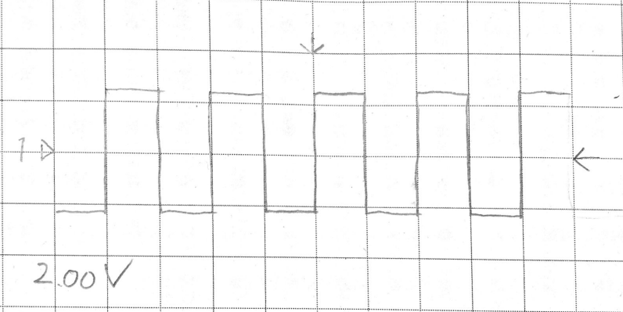

100[kHz]

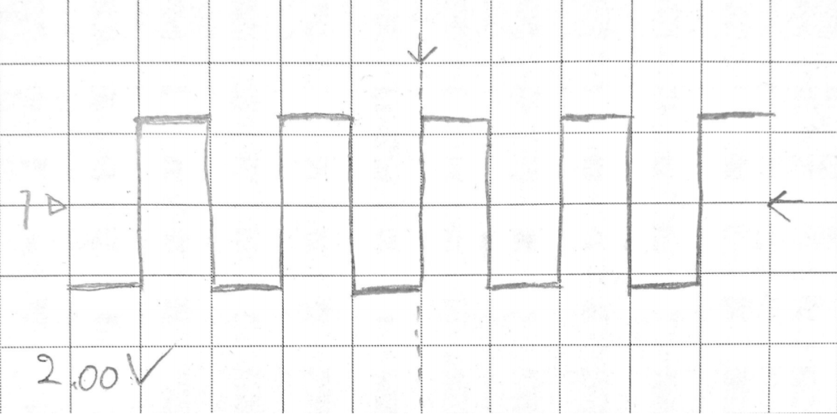

　こちらも同様に、1[kHz]と100[kHz]の間にあまり大きな違いは見られなかった。

☆計測された電圧の値

　次にそれぞれの計測で得られた電圧の測定結果を示す。

1. 抵抗器

<正弦波>

|  |  |  |
| --- | --- | --- |
| 周波数 | 計測電源電圧 | V3(R2電圧計測値) |
| 20[Hz] | 5.0[v] | 2.0[v] |
| 1[kHz] | 5.0[v] | 2.0[v] |
| 100[kHz] | 5.0[v] | 2.0[v] |

<矩形波>

|  |  |  |
| --- | --- | --- |
| 周波数 | 計測電源電圧 | V3(R2電圧計測値) |
| 20[Hz] | 5.0[v] | 2.0[v] |
| 1[kHz] | 5.0[v] | 2.0[v] |
| 100[kHz] | 5.0[v] | 2.0[v] |

1. キャパシタ

<正弦波>

|  |  |  |
| --- | --- | --- |
| 周波数 | 計測電源電圧 | V3(R2電圧計測値) |
| 20[Hz] | 5.0[v] | 2.0[v] |
| 1[kHz] | 5.0[v] | 2.0[v] |
| 100[kHz] | 5.0[v] | 2.0[v] |

<矩形波>

|  |  |  |
| --- | --- | --- |
| 周波数 | 計測電源電圧 | V3(R2電圧計測値) |
| 20[Hz] | 5.0[v] | 2.0[v] |
| 1[kHz] | 5.0[v] | 2.0[v] |
| 100[kHz] | 5.0[v] | 2.0[v] |

1. インダクタ

<正弦波>

|  |  |  |
| --- | --- | --- |
| 周波数 | 計測電源電圧 | V3(R2電圧計測値) |
| 20[Hz] | 5.0[v] | 5.0[v] |
| 1[kHz] | 5.0[v] | 5.0[v] |
| 100[kHz] | 5.0[v] | 5.0[v] |

<矩形波>

|  |  |  |
| --- | --- | --- |
| 周波数 | 計測電源電圧 | V3(R2電圧計測値) |
| 20[Hz] | 5.0[v] | 5.0[v] |
| 1[kHz] | 5.0[v] | 5.0[v] |
| 100[kHz] | 5.0[v] | 5.0[v] |

1. 検波ダイオード

(ダイオードの向きはファンクションジェネレータの回路への入力に対しグランド側に黒、プラスの側に赤の向きで接続した。)

<正弦波>

|  |  |  |
| --- | --- | --- |
| 周波数 | 計測電源電圧 | V3(R2電圧計測値) |
| 20[Hz] | 5.0[v] | 2.0[v] |
| 1[kHz] | 5.0[v] | 2.0[v] |
| 100[kHz] | 5.0[v] | 2.0[v] |

<矩形波>

|  |  |  |
| --- | --- | --- |
| 周波数 | 計測電源電圧 | V3(R2電圧計測値) |
| 20[Hz] | 5.0[v] | 2.0[v] |
| 1[kHz] | 5.0[v] | 2.0[v] |
| 100[kHz] | 5.0[v] | 2.0[v] |

1. 考察

今回は省略

1. 結論•まとめ

　まず実験1について、テスターによる電圧測定では、電源電圧の設定からして極めて正確な結果が測定できるのに対し、オシロでの測定では１つの抵抗器の電圧が正確に測定されず結果的に矛盾した測定結果になる。

　実験2について、電源の周波数を変えても測定電圧に何ら影響は与えず、結果にスケッチで示したとおりsin波、矩形波ともに波の周期に違いがあった。電源電圧、抵抗器R2 にかかる電圧V3について、R1をインダクタにしたときのみ両方が5[v]という結果になったが、それ以外の抵抗器、キャパシタ、検波ダイオードでの測定では電源電圧5[v]、R2電圧V3が2[v]と同じ値が得られた。

1. 参考資料

今回は教科書とハンドアウトのみ。

実験ノート『実験部分』のコピー

この後ろにノート2ページ分のコピー(両面印刷)を添付する。

感想

　回路図の見間違いで抵抗器が逆になっているなど混乱することがあったが、早期に発見し修正できたためよくできたと思う。周波数と波長や計測値の関係について考察の余地があると思った。